ABP6 Desarrollo Web con Django – Magic Colors Art

- Descripción general del proyecto
Magic Colors Art es una aplicación web desarrollada con el framework Django, orientada a la gestión de un emprendimiento artesanal dedicado a la filigrana. El sistema permite administrar productos, clientes y pedidos mediante un panel administrativo seguro, además de mostrar información básica a través de vistas públicas.

- 2. Objetivo del sistema
Facilitar la administración de la información relacionada con productos, pedidos y clientes de un emprendimiento artesanal, centralizando los datos en una aplicación web estructurada y segura, desarrollada con Django.

- Tecnologías utilizadas
- Lenguaje de programación: Python
- Framework web: Django
- Base de datos: SQLite
- Entorno virtual: venv
- Editor de código: Visual Studio Code
- Sistema operativo: Windows

- Estructura del proyecto
La estructura sigue la arquitectura recomendada por Django. La aplicación principal gestion concentra los modelos, vistas y rutas necesarias para el funcionamiento del sistema.
Flujo visual en el admin:
Pedido (NestedModelAdmin)
│
├─ ProductoPedido (Inline dentro de Pedido)
│ └─ DetalleMaterialProductoPedido (Inline dentro de ProductoPedido)
│
Cliente (registrado independiente)
Producto (registrado independiente)
Material (registrado independiente)
CanalVenta (registrado independiente)

Cómo funciona en la práctica
  - Pedido
  - Página principal para crear pedidos.
  - Puedes agregar uno o varios productos directamente en el pedido.
  - ProductoPedido (inline en Pedido)
  - Cada producto tiene su precio para el cliente y puede tener varios materiales asociados.
  - DetalleMaterialProductoPedido (inline en ProductoPedido)
  - Materiales y cantidades para ese producto.
  - Cálculo automático del subtotal de cada material.
  - Otros modelos independientes
  - Cliente: agregar clientes nuevos.
  - Producto: listado de productos disponibles.
  - Material: stock de materiales y costo unitario.
  - CanalVenta: control de tipos de costo y valor.

Ventajas de esta estructura
- Todo el flujo Pedido → Producto → Material se hace en una sola página
- Los cálculos de costos, ganancia y stock se manejan automáticamente desde los modelos

- 5. Modelos implementados
  - a) Producto
- Nombre
- Descripción
- Precio
- Stock
  - b) Cliente
- Nombre
- Correo electrónico
- Teléfono
- Dirección
  - c) Pedido
- Cliente (ForeignKey obligatorio)
- CanalVenta (ForeignKey obligatorio)
- Fecha (registro automático)
- Referencia externa (opcional)
  - d) ProductoPedido
- Producto (ForeignKey)
- Precio_cliente
- Campos internos: costo_materiales, costo_canal, costo_total, ganancia
- Métodos automáticos: calcular_costos(), validar_stock_materiales(), descontar_stock_materiales()
  - e) DetalleMaterialProductoPedido
- Material (ForeignKey)
- Cantidad usada
- Subtotal (calculado automáticamente)

- 6. Panel de administración
- El sistema utiliza Nested Admin, que permite agregar productos y sus materiales dentro de un pedido en la misma página.
- URL de acceso: http://127.0.0.1:8000/admin
Registro de modelos en admin.py
admin.site.register(Cliente)
admin.site.register(Material)
admin.site.register(CanalVenta)
admin.site.register(Producto)
@admin.register(Pedido)
class PedidoAdmin(nested_admin.NestedModelAdmin):
inlines = [ProductoPedidoInline]
list_display = ("id", "cliente", "fecha")
search_fields = ("cliente__nombre",)

- 7. Vistas públicas
- Visualizar página de inicio
- Consultar listado de productos
- Solo lectura, no permite modificar datos
- URL de acceso: http://127.0.0.1:8000/productos/

- 8. Flujo completo de funcionamiento
  - 1️⃣ Cliente y Pedido
- En el Admin, ir a Pedidos → Add Pedido.
- Seleccionar Cliente y Canal de Venta.
- Guardar el pedido (recomendado antes de agregar productos si se usan signals).
  - 2️⃣ Agregar Productos al Pedido
- Dentro del pedido, agregar ProductoPedido:
  - Seleccionar producto
  - Indicar precio_cliente
- Guardar ProductoPedido:
  - Se ejecuta signal post_save que llama:
    - calcular_costos()
    - validar_stock_materiales()
    - descontar_stock_materiales()
Nota: si aún no hay materiales, la validación no hace nada, pero los cálculos se completarán al agregarlos.
  - 3️⃣ Agregar Materiales a cada Producto
- Agregar DetalleMaterialProductoPedido dentro de ProductoPedido
- Indicar cantidad usada
- Subtotal se calcula automáticamente
  - 4️⃣ Resultado final por Producto
- costo_materiales → suma de subtotales de materiales
- costo_canal → según tipo de canal
- costo_total → costo_materiales + costo_canal
- ganancia → precio_cliente - costo_total
- Stock descontado automáticamente

- 9. Diagrama del flujo de datos
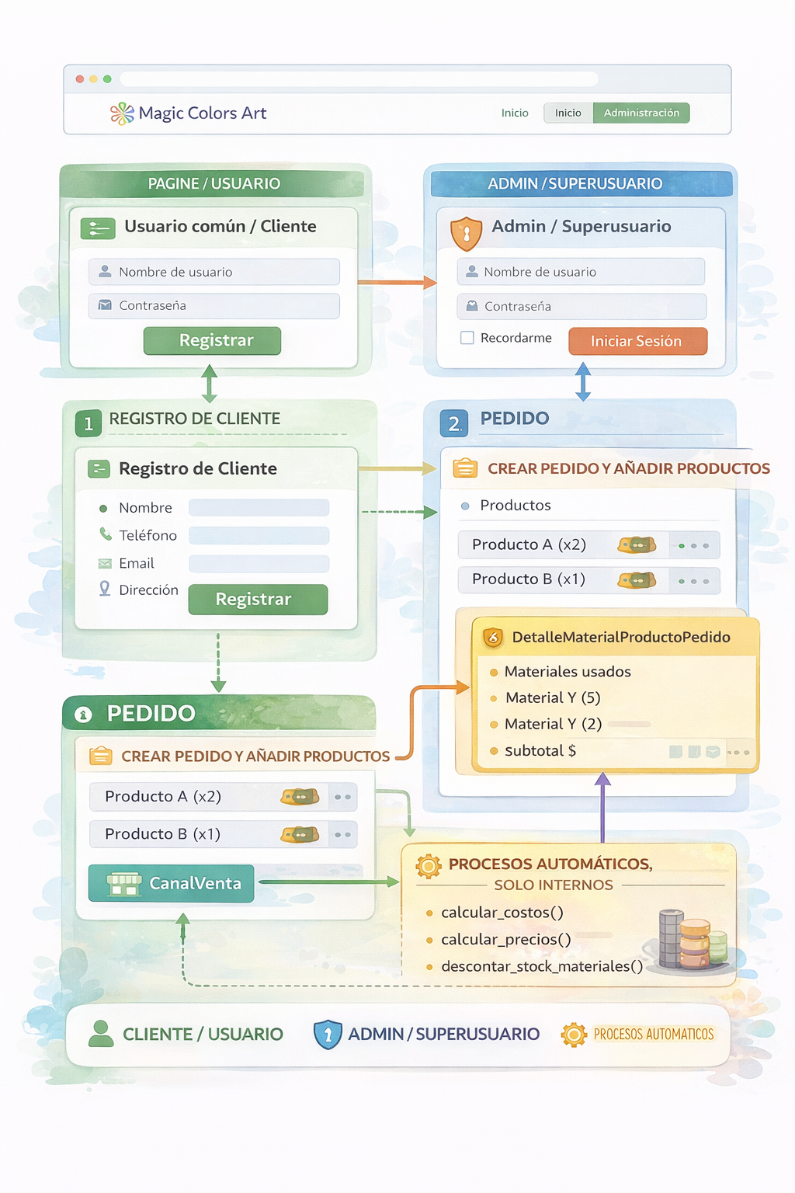

- 10. Cómo preparar y arrancar el proyecto
  - 10.1. Flujo del desarrollador
cd C:\Users\cecil\Desktop\ABP6\magic_colors_art
venv\Scripts\activate
python manage.py makemigrations
python manage.py migrate
python manage.py runserver
Servidor activo en http://127.0.0.1:8000/
  - 10.2. Acceso admin / superusuario
python manage.py createsuperuser
Luego ingresar a http://127.0.0.1:8000/admin/
  - 10.3. Acceso usuario normal
- Ingresar a http://127.0.0.1:8000/
- Login con usuario existente
- Solo puede ver productos y acceder a vistas públicas

- 11. Conclusión
- Proyecto cumple objetivos planteados
- Admin facilita gestión de datos y nested-admin mejora flujo visual
- Signal automatiza costos y stock
- Buenas prácticas de Django: separación de responsabilidades, uso de ForeignKey, inlines y métodos automáticos

- 12. Anexos
  - Capturas de pantalla del Admin y vistas públicas
  - Base de datos SQLite (db.sqlite3)

